L'antisémitisme avant et pendant la guerre

Le traumatisme

Les Français de 1940, traumatisés par l’électrochoc d’une défaite qu’aucun d’entre eux, même dans ses pires cauchemars, n’avait imaginée de cette ampleur, vont immédiatement chercher des explications et surtout des boucs émissaires : les communistes, les francs-maçons, les enseignants laïques, les étrangers et les Juifs leur seront ainsi jetés en pâture par le gouvernement de la Révolution Nationale et par la presse, d’autant plus facilement en ce qui concerne les deux dernières catégories que l’immédiat avant-guerre avait déjà vu se multiplier les manifestations de xénophobie et d’antisémitisme.
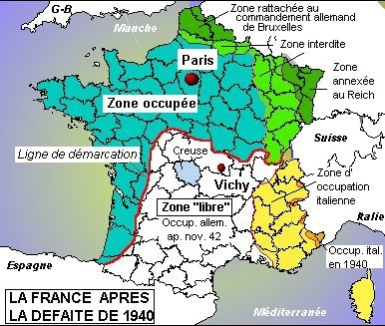 | La France coupée en deux  L'armistice de 1940 découpe la France en deux grandes zones.  La zone occupée, au nord, est sous administration militaire allemande.  La zone sud, jusqu'en novembre 1942, est administrée par l'État français qui siège à Vichy  La zone italienne a protégé les juifs (voir témoignage de Klarsfeld)  Nombreux sont les juifs qui se sont réfugiés à Nice et sur la Côte d’azur car ils étaient soumis a aucune persécution de la part des autorités d’occupation du gouvernement fasciste de Mussolini : c’est « l’exception italienne »  .
- L'antisémitisme avant-guerre
- L'antisémitisme en zone occupée
- L'antisémitisme en zone "libre"
- Une exclusion minutieuse : le statut des Juifs sous Vichy

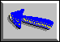 | Sommaire | 